研究生综合管理系统工作量与教育教学业绩
填报操作说明--教师端
一、课程工作量填报
- 登录
登录研究生综合管理系统yy.btbu.edu.cn，密码为上网登录密码，手机号短信验证后，点击页面上方--工作业绩
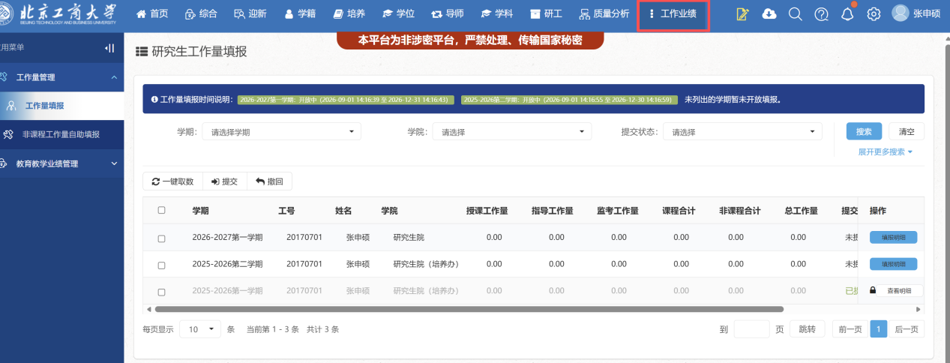
- 填报
点击工作量填报--选定学期--一键取数--填报明细
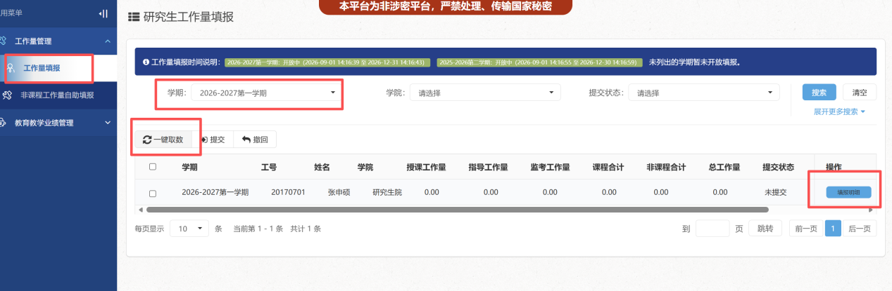
- 确定及调整
分别查看授课工作量、指导工作量、监考工作量
正常情况，如果教学日历填写完毕，授课工作量会自动出现。（教学日历如需实现多人授课，请联系教秘老师在课程的教师组中增加教师）
授课工作量分独立授课与多人授课，多人授课中，主讲老师可为教师组老师再次分配课时。
指导工作量中，导师组的大导可以给其他导师分配不同比例的工作量。（如需实现导师组，请联系教秘老师设立导师组）
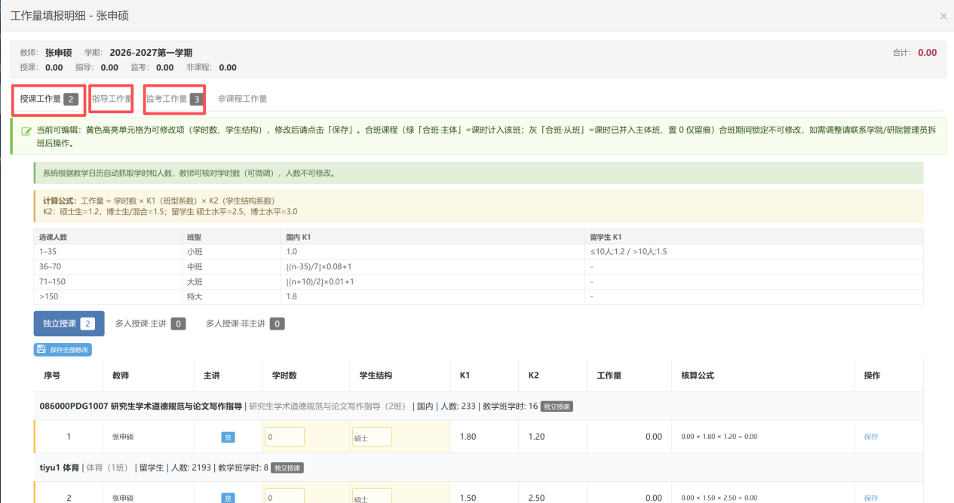

- 非课程工作量填报
- 进入填报口
点击工作量填报--选定学期--填报明细、或点击非课程工作量自助填报都可以
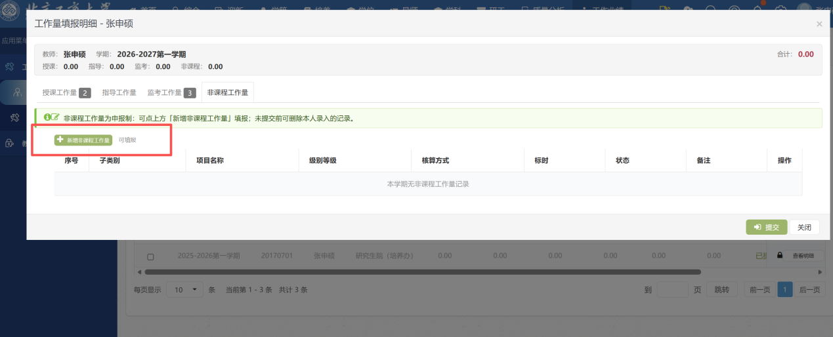
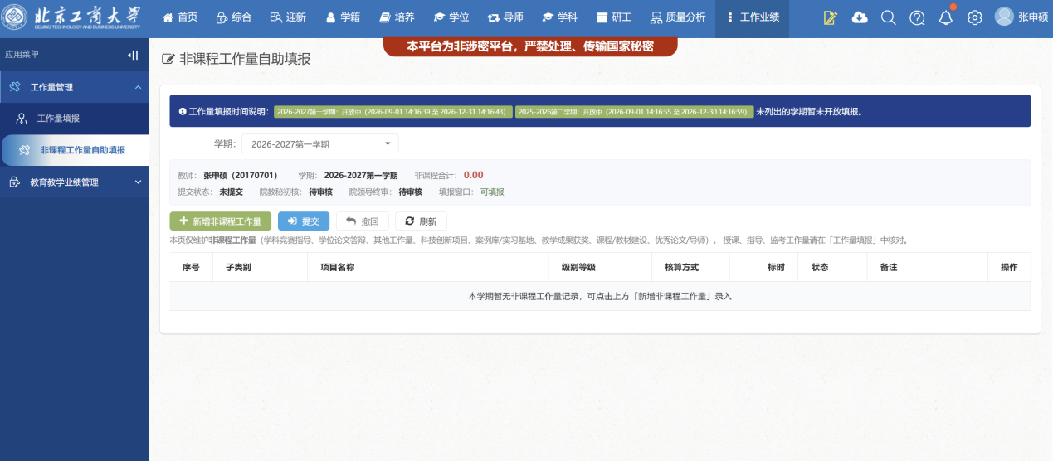
- 选择不同填报类别，填写相关工作量，学科竞赛指导与其他工作量需要上传相关证明。（根据各学院要求，批量上传和自主填报均可，原则上，批量上传，需要分条汇总，保持计算过程的完整和数据源的可溯。）
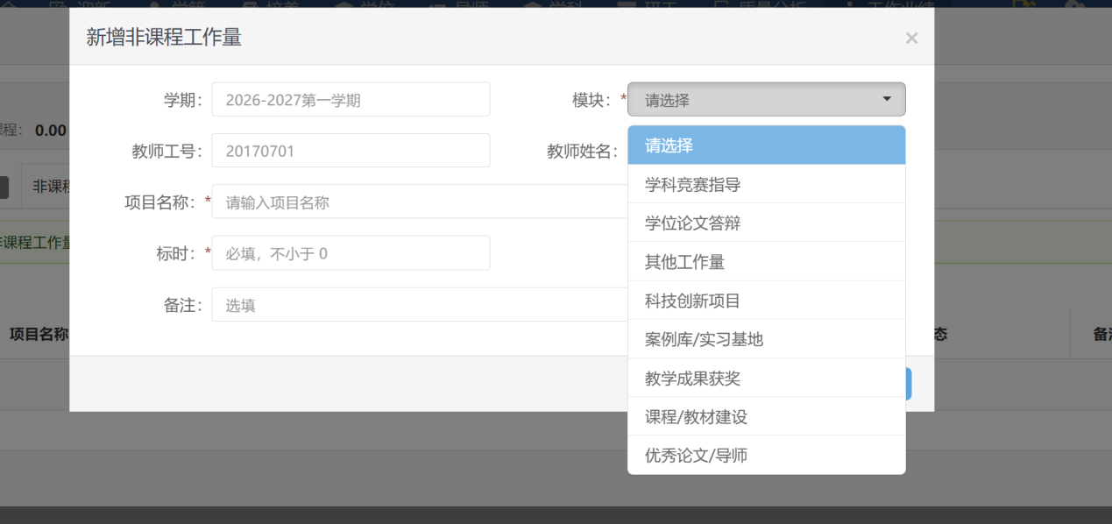

- 提交工作量
都填完后，点击提交按钮，如果需要修改，可以点击撤回。提交完毕后可以等待学院和研究生院审核。
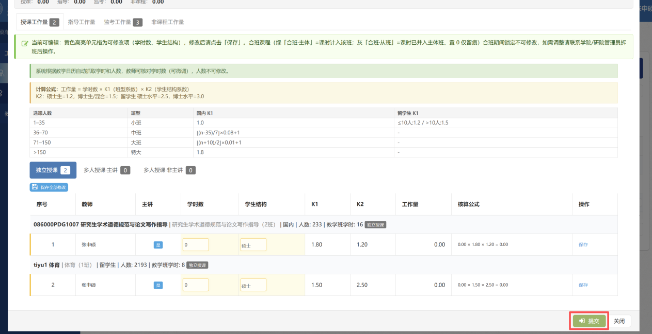
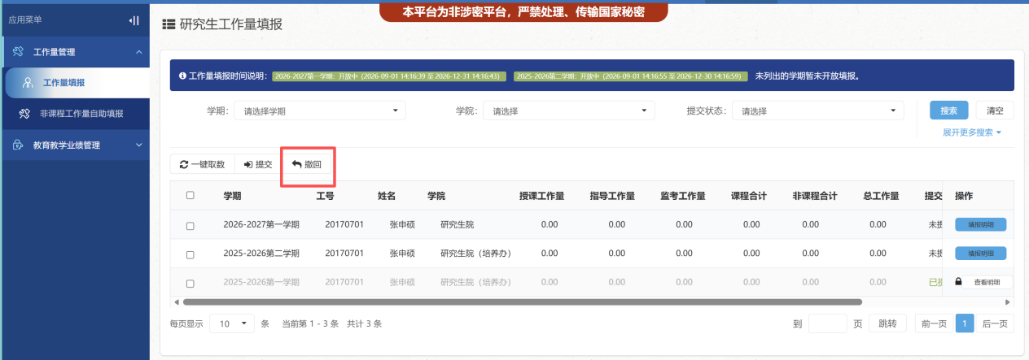
课程合计=授课工作量+指导工作量+监考工作量
总工作量=课程合计+非课程合计

- 教育教学业绩填报
- 点击教育教学业绩认定填报，如果有之前工作量填写中手动填写的学科竞赛或者教育教学成果，在这里可以点一键读取自动加到教育教学业绩认定填报中。
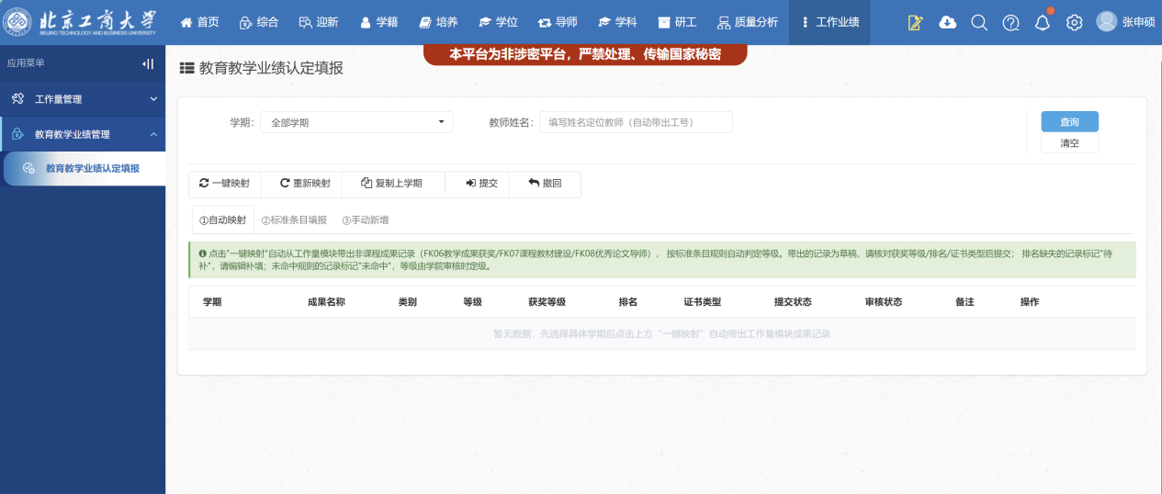
- 如果需要新增项目，点击标准条目填报。如果标准条目中找不到可以认定的业绩，则可以用手动新增填报。
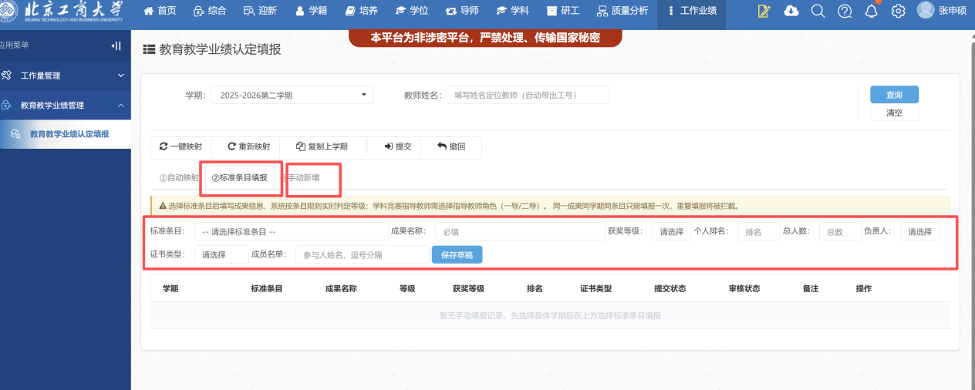
- 填报完成后提交即可。如果需要修改可以点击撤回修改。

至此，研究生工作量填报结束。

